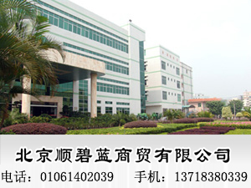
液面覆盖球

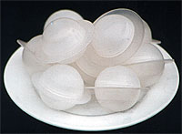

产品简介
液面覆盖球以聚丙烯pp为原料，经发泡、收缩生产的圆形塑料填料，分为带边液面覆盖球与不带边液面覆盖球两种型号，带边液面覆盖球具有重心稳定，边与边重叠，覆盖效果好等特点，其作用是抑制酸雾挥发，保护操作人员健康，减少大气污染和空气对水质的污染，有效提高凝结水质量，有利于发电机组、供热机组的安全运行。
液面履盖球经过大量科学实验，它有效地解决了液面履盖技术难题，可保护水质、净化环境，安全防火，节约能源。
产品特点 1．设计精巧合理，外形美观。选材得当，耐酸耐压（耐压0.4MPa，耐酸度为35%浓盐酸，工作温度≤100℃）
2．比重准确，重心稳定。
3．球翼互相重叠，履盖严密。（履盖率99%以上）
4．操作简便，将浮球倾入所需容器，即可自动形成均匀履盖层。材质：PP聚丙烯

产品用途

液面覆盖球适用于各种卧式酸贮槽、酸贮罐、水处理中的凝储水箱、除盐水箱，大程度的减少酸雾、空气中的二氧化碳和氧对水的污染，达到保护水质、节约能源，净化环境的作用。适用覆盖于各种具有挥发的液面上。
广泛应用于电力系统浓盐酸及凝结水箱的密封材料；石油、化工、氯碱、煤气、冶炼、环保、电力等企业各种卧式酸贮槽；水处理中的凝储水箱和除盐水箱；大程度的减少酸雾，空气中的二氧化碳和氧对水质的污染。
覆盖球主要用于液面上层履盖作用。用于酸碱贮罐中，可以防止酸碱气体外溢，挥发、减少酸碱气体对外环境的污染，和节约酸碱材料的作用；用于除盐水中，使空气和水隔离可以减少空气中的CO2,O2及灰尘杂质等对除盐水的污染，保证水质量。
安装方法
将液面覆盖球按表面积使用数量倒入液体中，液面覆盖球自然排列规整，覆盖于液体表面，边缘可用其它密封材料密封。
液面覆盖球技术指标
品名 | 规格  mm | 使用  工作温度 | 耐压强度MPa | 个数  n/m3 | 孔隙率％ | 覆盖率％
空心无边液面覆盖球 | Ф40 | ≤120 | 0.4 | 710 | 95 | 91
空心带边液面覆盖球 | Ф25 | ≤120 | 0.4 | 1560 | 95 | 98
Ф40 | ≤120 | 0.4 | 690 | 93 | 97
Ф80 | ≤120 | 0.4 | 235 | － | 99
实心液面覆盖球 | Ф40 | ≤120 | 0.4 | 710 | 95 | 91
实心带边液面覆盖球 | Ф40 | ≤120 | 0.4 | 680 | － | 97

